TRƯỜNG THCS TÙNG THIỆN VƯƠNG
NỘI DUNG HỌC TRỰC TUYẾN - Tuần từ 5: 04/9/2021 đến 09/10/2021
Bộ môn: VẬT LÝ 8

Tuần 5: SỰ CÂN BẰNG LỰC - QUÁN TÍNH
- NỘI DUNG TÌM HIỂU BÀI VÀ CÂU HỎI TÌM HIỂU BÀI

1. Hai lực cân bằng
- Hai lực cân bằng là hai lực cùng tác dụng lên một vật, có cường độ bằng nhau, phương nằm trên cùng một đường thẳng, chiều ngược nhau.
Ví dụ: Khi đặt một quyển sách trên mặt bàn nằm ngang, trọng lực P có phương thẳng đứng, hướng xuống và lực nâng N của mặt bàn tác dụng lên quyển sách có phương thẳng đứng, hướng lên. Trọng lực P và lực nâng N cân bằng nhau, kết quả là quyển sách nằm yên trên mặt bàn.
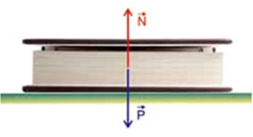
- Dưới tác dụng của các lực cân bằng:
+ Một vật đang đứng yên sẽ tiếp tục đứng yên.
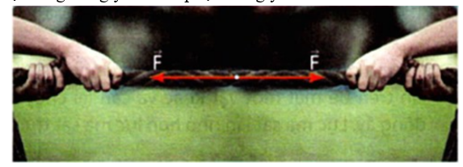
Dây thừng nằm yên dưới tác dụng của hai lực cân bằng
+ Một vật đang chuyển động sẽ tiếp tục chuyển động thẳng đều.
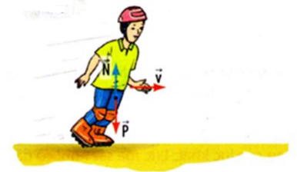
Người trượt patin đang chuyển động thẳng đều trên mặt sàn trơn nhẵn do chịu tác dụng của hai lực cân bằng là trọng lực P và phản lực của mặt sàn N
2. Quán tính
Khi có lực tác dụng, mọi vật đều không thể thay đổi vận tốc đột ngột được vì mọi vật đều có quán tính, có thể nói quán tính là tính chất giữ nguyên vận tốc và hướng chuyển động của vật.
- Lực tác dụng càng lớn thì sự biến đổi chuyển động diễn ra càng nhanh.
Ví dụ: Người ngồi trên xe ô tô có xu hướng chúi về phía trước khi ô tô phanh đột ngột do có quán tính.
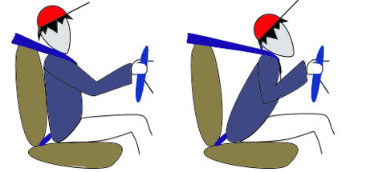
- Vật có khối lượng càng lớn thì sự biến đổi chuyển động diễn ra càng chậm.
Ví dụ: Hai ô tô có khối lượng khác nhau đang chuyển động với cùng một vận tốc. Nếu hãm phanh với lực có cùng độ lớn thì ô tô có khối lượng lớn hơn sẽ lâu dừng lại hơn.

- NỘI DUNG VIẾT BÀI
Bài 5: SỰ CÂN BẰNG LỰC – QUÁN TÍNH
I. Hai lực cân bằng:
Hai lực cân bằng là hai lực cùng tác dụng lên một vật, có cường độ bằng nhau, phương nằm trên cùng một đường thẳng, chiều ngược nhau.
II. Quán tính:
Khi có lực tác dụng, mọi vật đều không thể thay đổi vận tốc đột ngột được vì mọi vật đều có quán tính. Có thể nói quán tính là tính chất giữ nguyên vận tốc và hướng chuyển động của vật.
Dưới tác dụng của lực cân bằng, một vật đang đứng yên sẽ tiếp tục đứng yên; đang chuyển động sẽ tiếp tục chuyển động thẳng đều.

- CÂU HỎI ÔN TẬP, VẬN DỤNG
Câu 1: Một vật đang chuyển động thẳng với vận tốc v. Muốn vật chuyển động theo phương cũ và chuyển động nhanh lên thì ta phải tác dụng một lực như thế nào vào vật? Hãy chọn câu trả lời đúng.
- Cùng phương cùng chiều với vận tốc
- Cùng phương ngược chiều với vận tốc
- Có phương vuông góc với với vận tốc
- Có phương bất kỳ so với vận tốc
Câu 2: Một vật chịu tác dụng của hai lực và đang chuyển động thẳng đều. Nhận xét nào sau đây là đúng?

- Hai lực tác dụng là hai lực cân bằng
- Hai lực tác dụng có độ lớn khác nhau
- Hai lực tác dụng có phương khác nhau
- Hai lực tác dụng có cùng chiều
Câu 3: Một xe ô tô đang chuyển động thẳng thì đột ngột dừng lại. Hành khách trên xe sẽ như thế nào? Hãy chọn câu trả lời đúng.
- Hành khách nghiêng sang phải
- Hành khách nghiêng sang trái
- Hành khách ngã về phía trước
- Hành khách ngã về phía sau
Câu 4: Khi ngồi trên ô tô hành khách thấy mình nghiêng người sang phải. Câu nhận xét nào sau đây là đúng?
- Xe đột ngột tăng vận tốc
- Xe đột ngột giảm vận tốc
- Xe đột ngột rẽ sang phải
- Xe đột ngột rẽ sang trái
Câu 5: Quan sát hình vẽ bên, cặp lực cân bằng là:
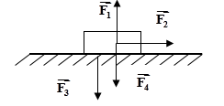
- F₁ và F₃
- F₁ và F₄
- F₄ và F₃
- F₁ và F₂

* DẶN DÒ:
- Học sinh ghi kiến thức đã học và làm các bài tập vào vở.
- Hạn chót nộp bài là trước 18 giờ 00 thứ 7 ngày 09/10/2021. Các em cố gắng làm sớm và nộp đúng hạn nhé.
* Một số lưu ý
+ Đối với học sinh có thể học tập trực tuyến:
Tăng thời lượng học tập có hướng dẫn tại nhà, khi online chỉ để làm bài tập và thầy cô giáo giải đáp thắc mắc. Việc này sẽ giảm số giờ online của học sinh tránh được việc mạng chập chờn, khiến việc tiếp thu kiến thức của học sinh không được trọn vẹn.
+ Đối với học sinh không thể học tập trực tuyến:
Gửi các thắc mắc và các bài tập không giải được cho thầy cô số điện thoại hoặc zalo của thầy cô dạy lớp mình.
* Hình thức HS nộp bài cho giáo viên:
+ Học sinh đăng nhập vào trang K12online và dùng mã số, để học và hoàn thành bài tập.
+ Nếu học sinh thắc mắc bài học có thể gọi điện thoại qua zalo của các thầy cô:

Cô Duyên 0388183849
Thầy Đây 0772620308
Thầy Thụy 0926036083
Thầy Thành 0938767853

………………HẾT………………

